Superbe studio entre Avenue Louise et Place Flagey

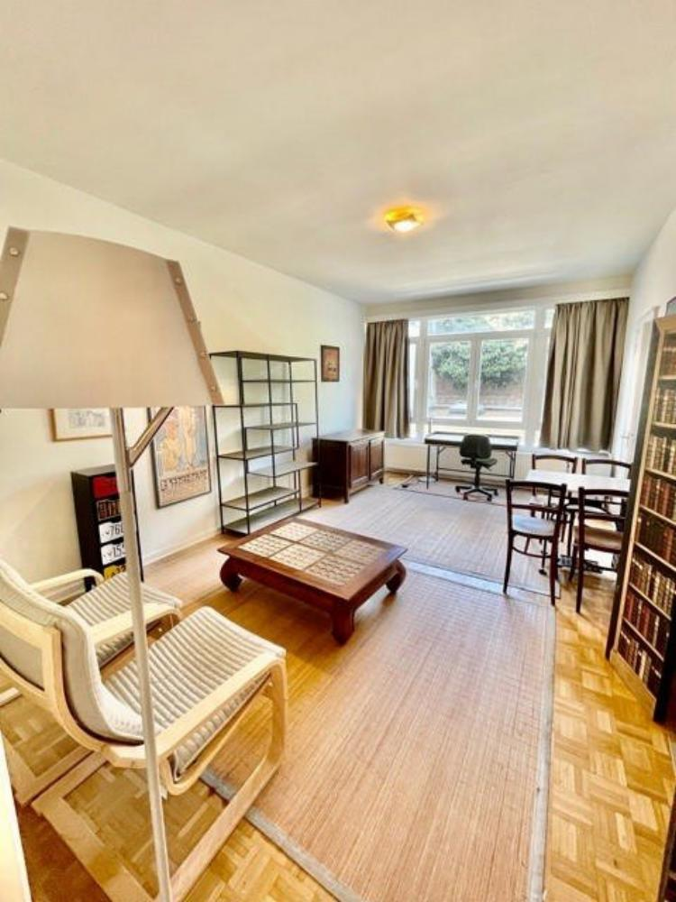

Ixelles (réf 2445 B) : Entre Louise et Flagey - Très agréable studio MEUBLE en façade arrière (au 1er étage - calme, VUE verdoyante et Sud-Ouest) qui comprend un hall d'entrée avec placard/vestiaire encastré, salle de bain avec lavabo, douche, wc et possibilité de raccord pour MACHINE A LAVER, grande pièce séjour en parquet avec renfoncement pour COIN A DORMIR avec placards encastrés, cuisine équipée (evier, taque de cuisson, hotte, lave-vaisselle, frigo, micro-ondes, rangements). Double vitrage PVC récent. Provision de charges mensuelles pour chauffage et communs : 100 €/mois. Libre le 01/08/2023. Infos & Visites Century 21 Boondael 02/660.21.21.

Infos & Visites Century 21 Boondael 02/660.21.21
OU www.century21boondael.be

Loyer : 695 € + 100 € de charges

Rue Dautzenberg, 43 à 1050 Ixelles

Informations générales :

- Nombre de chambre : 1
- Nombre de salle de bains : 1
- Type de cuisine : Aménagée
- Type de chauffage : Gaz Collectif
- Année de construction : 1964

Surfaces :

- Surface habitable : 40 m²

Détails :

1ère étage:
- Cuisine équipée
- Hall d'entrée
- Salle de bains
- Séjour 25,12 m²
- WC
Equipements de Cuisine:
- Congélateur
- Couverts
- Cuisinière vitrocéramique
- Four à micro-ondes
- Frigo
- Hotte aspirante
Equipements de Cuisine (suite):
- Meubles de cuisine
- Evier
Equipements Electrique:
- Interphone
Equipements divers:
- Ascenseur
- Double vitrage
Certifications:
- Emissions CO2 34,00 Kg Co2m²an
- Numéro de certificat PEB 20180705-0000531325-01-1
- Prestation énergétique 171,00 Kwh
- Total énergie primaire 6.721,00 kwh/an

Photos :

